«ПЛАНЕТА»  ДЕТСКИЙ САНАТОРНО-ОЗДОРОВИТЕЛЬНЫЙ ЛАГЕРЬ  (ДСОЛ «ПЛАНЕТА» АО ГНЦ «Центр Келдыша»)  Онежская ул, д. 8, Москва, Россия, 125438  Тел. + 7(495) 456-4608 Факс: +7 (495) 456-8228  ОКПО 47430587 ОГРН 1217700095667 ИНН/КПП 7743355574/774301001  kerc@elnet.msk.ru; http:// www.kerc.msk.ru  Адрес местонахождения:  Пионерский проспект., д. 11, г. Анапа,  Краснодарский край, Россия, 353440  Тел. +7(86133)3-15-16 - начальник  3-13-17- бухгалтер, 3-20-11 – факс  dsolplaneta@yandex.ru; http:// www.anapa-planeta.ru  №  на № от | 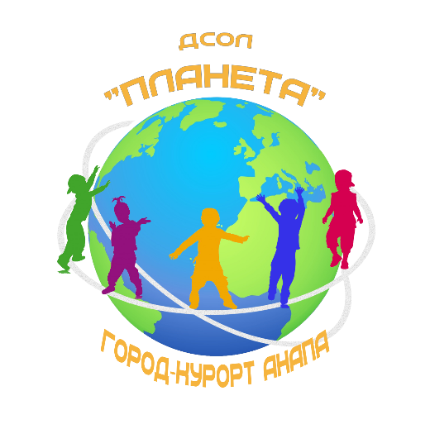

Правила посещение ребёнка:
Посещение детей родителями (законными представителями) разрешается в строго отведенное время для посещения: с 10.00 до 18.00, с учётом распорядка дня.
Правилами посещения детей в ДСОЛ «Планета» родителями (законными представителями):
• при посещении детского санаторно- оздоровительного лагеря «Планета» родителям (законным представителям), необходимо иметь при себе документы, подтверждающие личность (паспорт) и родство с ребенком;
• посещение санитарных зон (спальных корпусов, столовой и т.п.) во время смены (в период проживания детей) для ознакомления с территорией ДСОЛ «Планета» ЗАПРЕЩЕНО. Лагерь предоставляет возможность ознакомиться с территорией и условиями проживания детей заранее, до начала смены и покупки путевки. (согласно СанПиН 2.4.4.3155-13);
• вывод детей за территорию лагеря разрешается только на основании письменного заявления родителей (законных представителей), установленного образца на имя начальника лагеря. На это время родитель (законный представитель), принимает на себя полную юридическую ответственность за жизнь и здоровье ребенка (детей);
Следует иметь в виду, что ребенка из детского лагеря могут забрать только родители с предоставлением документов, подтверждающих личность и родство (паспорт). Другие родственники должны иметь нотариально заверенную доверенность.
• по окончании посещения родители (законные представители), должны лично под подпись предать ребенка в ДСОЛ «Планета»;
Запрещено:
• согласно пункту 11.13 СанПиН 2.4.4.3155-13, не допускается пребывание на территории детского оздоровительного лагеря посетителей, в том числе и законных представителей;
• оставаться на ночь;
• мешать проведению воспитательно-оздоровительного процесса и отвлекать воспитателей, сотрудников лагеря от рабочего процесса;
• курить и употреблять алкогольные напитки, и наркотические препараты; находиться в состоянии алкогольного, наркотического опьянения;
• находиться с животными на территории ДОЛ;
• вести себя некорректно, агрессивно, шумно, употреблять нецензурные выражения;
• нарушать права детей (в том числе собственного ребенка) и взрослых (в том числе сотрудников), находящихся на территории детского оздоровительного лагеря;
• питаться в столовой детского оздоровительного лагеря;
• оставлять после себя мусор, наносить вред зеленым насаждениям.

В случае нарушения родителями, (законными представителями) правил посещения детей, администрация лагеря имеет право потребовать родителей (законных представителей) покинуть территорию лагеря. В случае невыполнения данного требования, администрация лагеря имеет право сообщить о данном инциденте в правоохранительные органы.
Для предотвращения возникновения и распространения инфекционных и массовых неинфекционных заболеваний (отравлений) рекомендуем не передавать детям продукты питания, включенные в перечень, рекомендованный СанПин 2.4.4.3155-13 Приложение 6
Перечень продуктов, запрещенных санитарными службами для передачи детям:
• квас, газированные напитки (кроме минеральной воды);
• пирожные, торты (любые изделия с кремом или наполнителем);
• сухарики (Кириешки, Хрустим, Воронцовские), чипсы;
• молочные и кисломолочные продукты;
• птица-рыба-мясо, любые копчености, колбаса и т.д.;
• приготовленную пищу (домашнюю, купленную в кулинарии) - салаты, соленья, супы, котлеты, пироги, пельмени и т.д.;
• консервы;
• грибы и кулинарные изделия, из них приготовленные;
• ягоды, цитрусовые;
• супы, пюре, лапша быстрого приготовления;
• маринованные овощи и фрукты (огурцы, томаты, сливы, яблоки) с применением уксуса;
• натуральный кофе;
• тонизирующие напитки, в том числе энергетические напитки;
• ядра абрикосовой косточки, арахис;
• уксус, горчица, хрен, перец острый и другие острые приправы, и содержащие их пищевые продукты, включая острые соуса, кетчупы, майонезы и майонезные соусы.

Продукты, разрешенные санитарными службами для передачи в условиях загородного лагеря:
✓ Сухие мучные изделия (сушки, печенье, сухари);
✓ Леденцы, карамель (Бон-пари);
✓ Вода минеральная, питьевая -в неограниченном количестве, соки натуральные (0,2 мл);
Перед посещением ребёнка предупредите воспитателя (вожатого), о Вашем визите. Если Ваш ребенок при встрече назвал какие-то проблемы, сообщите, пожалуйста вожатому или старшему вожатому, что бы могли их устранить. Прежде чем навестить ребёнка, внимательно ознакомьтесь со списком предметов и продуктов питания, которые запрещены к передаче детям.
В дни «Открытия» или «Закрытия» смены посещения ограничены. В целях оздоровления и обеспечения полноценного отдыха детей и подростков ДСОЛ «Планета» обеспечивает рационально организованный режим дня.

